REFERÊNCIA DO LIVRO A SER RESENHADO DE ACORDO COM NBR 6023, CONFORME MODELO A SEGUIR:

BAKHTIN, Mikhail; VOLOCHINOV, Valentin. Marxismo e Filosofia da Linguagem. 9 ed. São Paulo: Hucitec, 1999.
Resenhado por: Fulano da SILVA (FMP)

Inserir uma foto da capa do livro resenhado

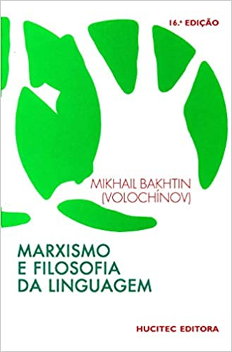

Após inclui-se o texto que inicialmente deve trazer uma breve biografia do autor do livro, a seguir, a síntese do livro e os comentários críticos e, finalmente, a recomendação ou não da obra.
Somente se houver textos citados de outros autores para corroborar os comentários críticos do resenhador incluir essas referências ao final do texto, conforme NBR 6023 e o exemplo abaixo:

REFERÊNCIAS
XXXXXX

